
GUIA DE USO

SDC MG – Módulo PAE – Protocolos de análise
Novembro de 2026

0.0.00.000-2026-STO

1. Sobre este guia
Este documento faz parte da série de guias de uso do SDC MG – Sistema Integrado de Defesa Civil de Minas Gerais e explica o módulo PAE: para que serve, como acessar, cada parte da tela e o passo a passo das tarefas mais comuns. Acesso ao sistema, menu e padrões das telas estão no guia Primeiros passos.
Nas figuras, cada número em vermelho aponta para um elemento da tela e corresponde ao item de mesmo número na legenda abaixo. O que cada pessoa vê depende do seu cargo e das permissões. Dúvidas: use o Assistente IA ou o link Suporte do sistema, ou procure a equipe de TI da CINDEC.
ATENÇÃO: Telas capturadas no ambiente de homologação, com dados de teste. Dados pessoais foram desfocados.

Siglas usadas neste guia: PAE – Plano de Ação de Emergência.

2. PAE – Protocolos de análise
O módulo PAE controla os protocolos de análise de Plano de Ação de Emergência. Cada protocolo acompanha a situação das etapas DCO, Evacuação e Simulado, o analista responsável e os prazos de entrada e limite.
Como acessar: menu Principal > PAE.
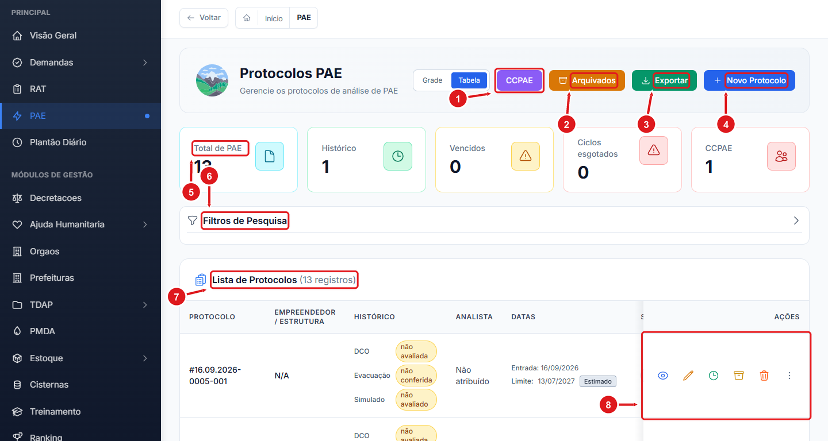
Figura 1 – Protocolos PAE
1 | CCPAE: protocolos encaminhados à Comissão de PAE.
2 | Protocolos arquivados.
3 | Exporta a lista.
4 | Cadastra um novo protocolo de análise de PAE.
5 | Indicadores: total, histórico, vencidos, ciclos esgotados e CCPAE.
6 | Filtros de pesquisa.
7 | Lista de protocolos com a situação de cada etapa (DCO, Evacuação, Simulado), analista e prazos.
8 | Ações: visualizar, editar, histórico, arquivar e excluir.

2.1 Rotina de uso
1 Para cadastrar um protocolo, clique em Novo Protocolo e preencha os dados do empreendedor/estrutura.
2 Acompanhe na lista a situação de cada etapa (por exemplo, não avaliada ou não conferida) e o prazo limite.
3 Use os cartões Vencidos e Ciclos esgotados para priorizar os protocolos que exigem atenção.
4 Protocolos encaminhados à comissão ficam no botão CCPAE; os encerrados, em Arquivados.

